**麦多琳**

**求职目标：前端开发**

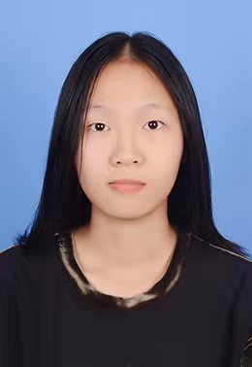

热爱计算机技术，喜欢解决问题，热衷于Web前端开发，能熟练使用Html、CSS、JS编写网页、了解Http协议的原理、掌握数据库基本原理及操作，能运用Vue.js前端框架开发各类网页应用；性格乐观开朗，擅长交流沟通，能与同事融洽合作。

**自我评价**

**2017.09-2021.06 惠州学院 软件工程（本科）**

主修课程：程序设计基础、数据结构、数据库、计算机网络、操作系统、Web网页开发设计

**教育背景**

|  |
| --- |
| **基本信息** |
| 生日：1998.08.19 |
| 民族：汉 |
| 性别：女 |
| 群面：中共党员 |
| 地址：广东省惠州市 |
| 电话：18718273079 |
| 邮箱：  md52013141314@126.com |

**2020.07-2021.05 EV-Dynamic 软件实习生**

**工作描述：**

* 协助架构师完成前后端需求开发；
* 参与开发mycare项目（中小学生体温和考勤情况登记），负责前端部分页面及功能模块的开发；
* 参与开发myJalan项目（产业园区安保系统），负责前端部分页面及功能组件的开发。

**实习经历**

**2021.04 赞遇预约试衣平台**

**项目描述：**

* 使用Vue、nodejs开发了“赞遇预约试衣平台”，包括平台手机端首页、添加收藏、商品信息浏览、预约试衣功能、导购机器人进行商品信息筛选。详见http://www.darlene.ltd:8080/dist/index.html；

**项目经历**

普通话二级乙等；

大学英语六级（CET-6），良好的听说读写能力，快速浏览英语专业文件及书籍；

**技能证书**

|  |
| --- |
| **兴趣爱好** |

音乐

电影

拍照